**Отчет к проекту: «Праздник Белого месяца-Сагаалган»**

**Выполнила: воспитатель старшей группы Жданова Г.И.**

При всем разнообразии культурных традиций в мире не так много праздников, которые отмечаются повсеместно. В Бурятии одним из таких праздников является Сагаалган. Сагаалган – это символ обновления человека и природы, чистоты помыслов, надежды и добрых ожиданий. Сейчас проблема в том, что нынешнее поколение теряет значимость национальных культурных ценностей. Наш проект направлен на возрождение культуры, традиций и обычаев бурятского народа, на развитие чувства сопричастности к народным торжествам. В связи с этим с 9 марта по 17 марта 2023 г. в нашей группе был реализован творческий проект "Праздник Белого Месяца- Сагаалган". Участниками проекта стали дети старшей группы «Капелька», родители воспитанников и педагоги.

**Основной целью проекта стала:**

Приобщать детей к культуре и обычаям бурятского народа.

**Задачами проекта стали:**

1. Способствовать формированию знаний о Сагаалгане, как о важном и значимом празднике в жизни жителей Бурятии;

2. Развитие познавательных навыков через бурятский фольклор (чтение художественной литературы, разучивание стихов, песен и т. д.);

3. Развитие двигательной активности посредствам знакомства с национальными играми;

4. Развитие воображения, любознательности, крупной и мелкой моторики через художественное творчество;

5. Воспитание чувств толерантности и взаимоуважения, воспитывать любовь к родной республике и гордость за неё;

Ожидаемый результат проекта:

• Сформированность у детей первоначальных представлений о культуре и обычаях бурятского народа.

В группе проводились разные беседы и показывали презентации: «Новый год по лунному календарю», «Звериный календарь», «Как встречать Сагаалган». Проводились подвижные игры: «Юрта», «Прятание колечка», «Волк и ягнята».

Читали сказки:

- Богатырь Байкал

- Алтан-Хайша — Золотые Ножницы

- «Медведь и сорока»

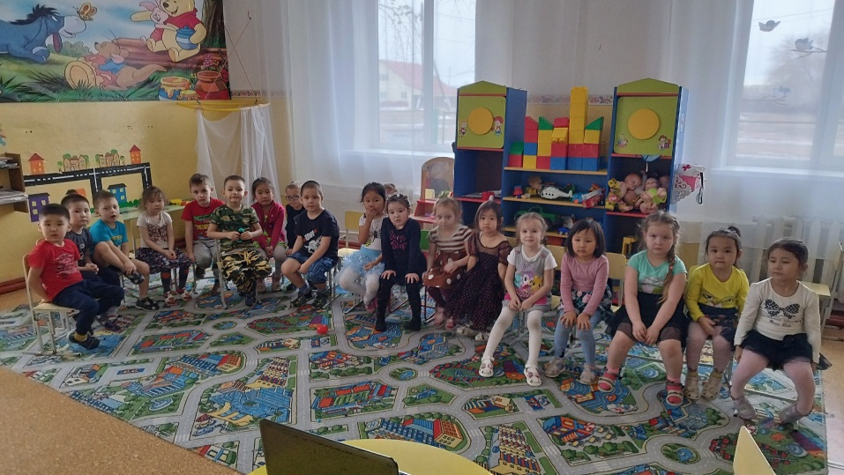

Также раскрашивали раскраски национальной одежды.

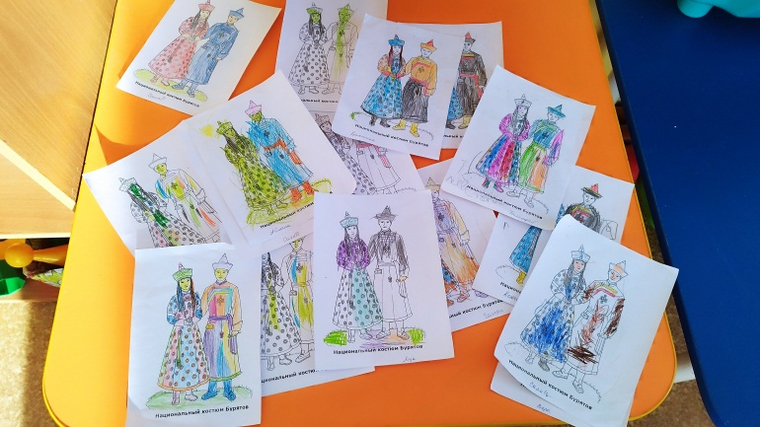 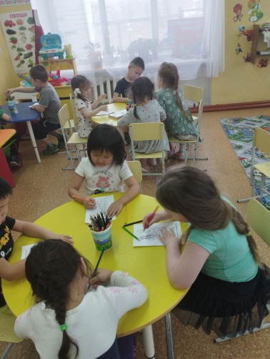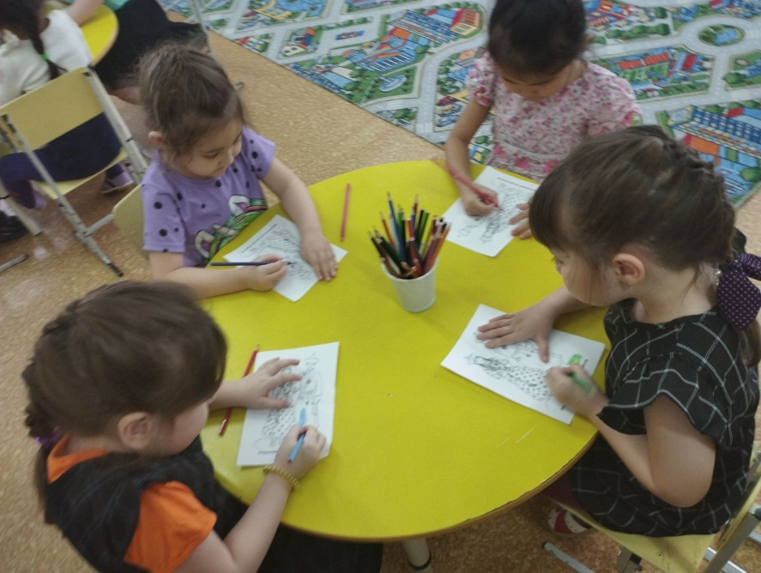

Все дети большую фантазию, творчество и мастерство когда делали аппликации на тему: Звериный календарь

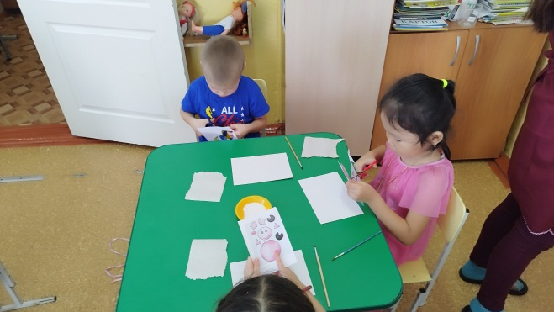 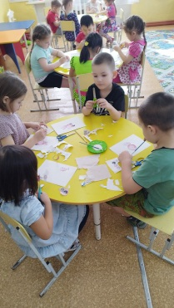

Разгадывали загадки и учились придумывать их сами.

17 марта 2023 года в нашем детском саду проводилось спортивно-развлекательное мероприятие посвященное Празднику Белого Месяца. Дети читали стихи, пели песни. Не обошлось и без подвижных игр «Волк и ягнята», «Иголка», нитка, узелок», эстафеты «Конные скачки». В заключении станцевали национальный бурятский танец «Ехор».

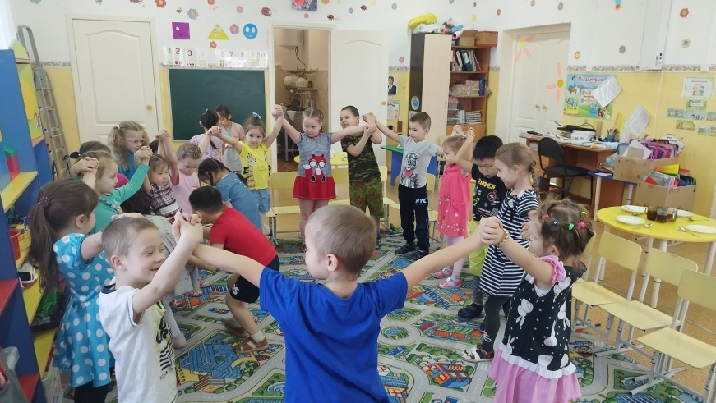 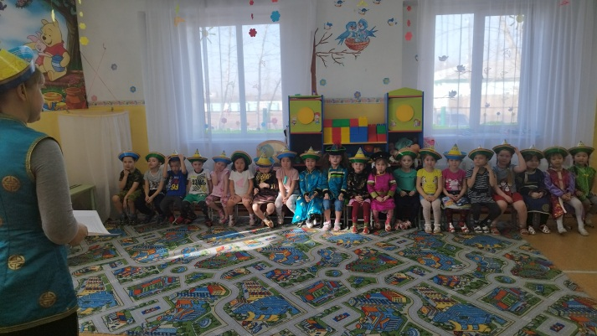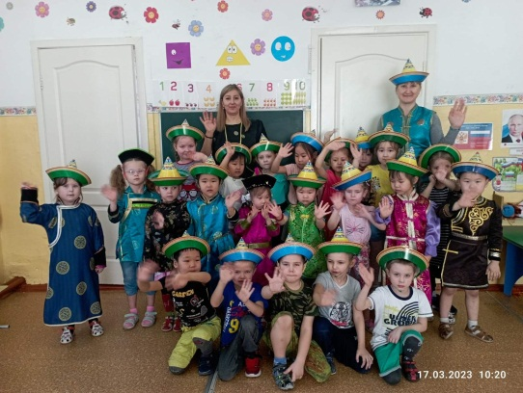

Этот праздник оставил яркий след и незабываемые впечатления у детей.